**1、2021.12.14胶水：8.6元发票**

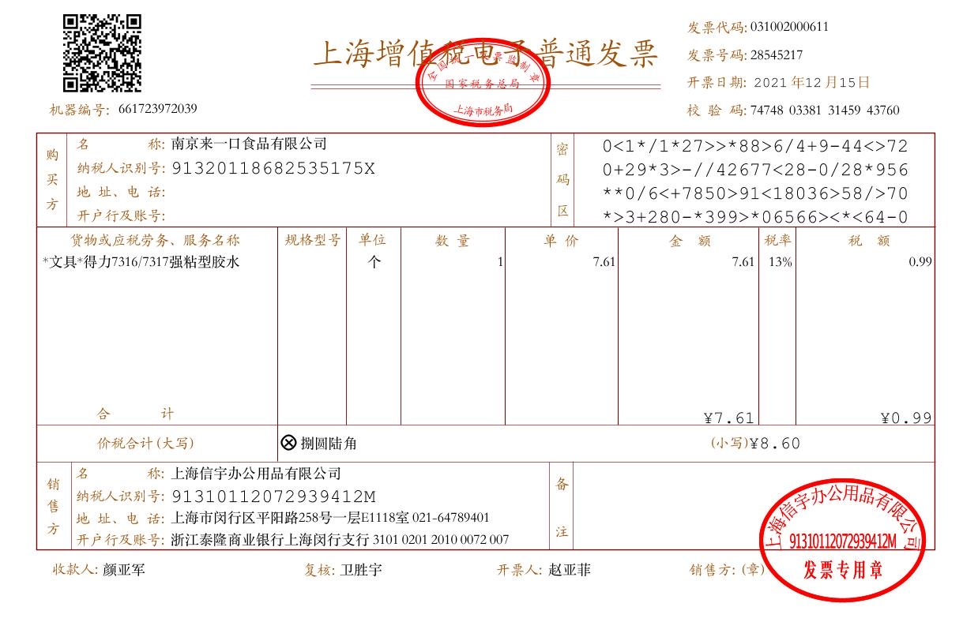

**2、2021.12.13茶具清洁粉：49.29元发票**

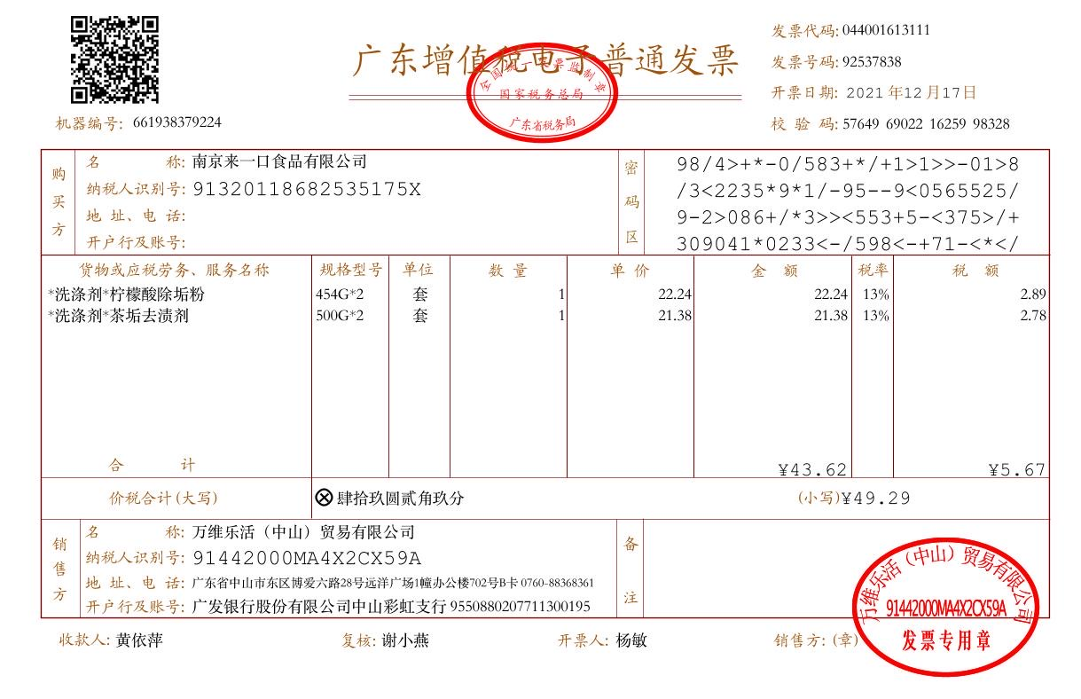

**3、2021.12.15碎纸机：594元发票**

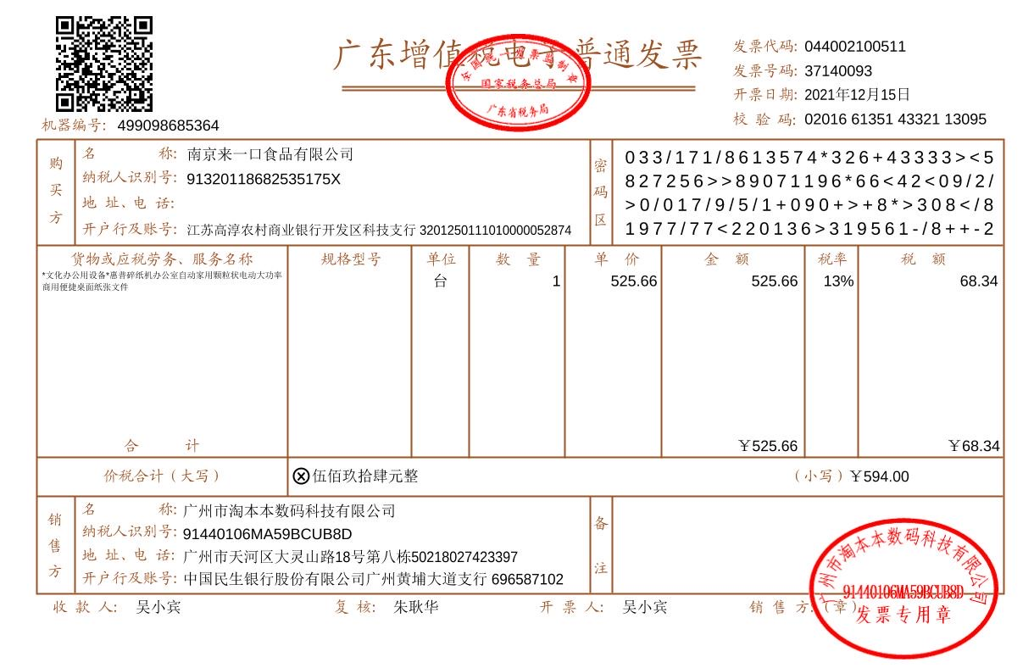

**4、奔驰商务车江宁办公室园区月停车费：220元发票**

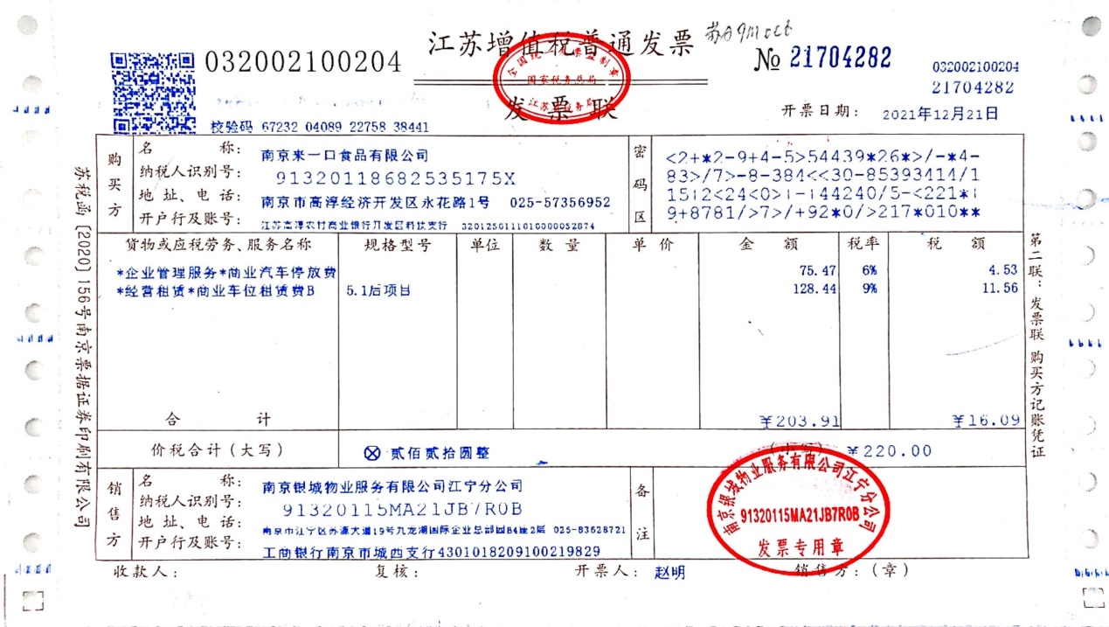

**5、江宁办公室来一口logo墙标识：240元发票**

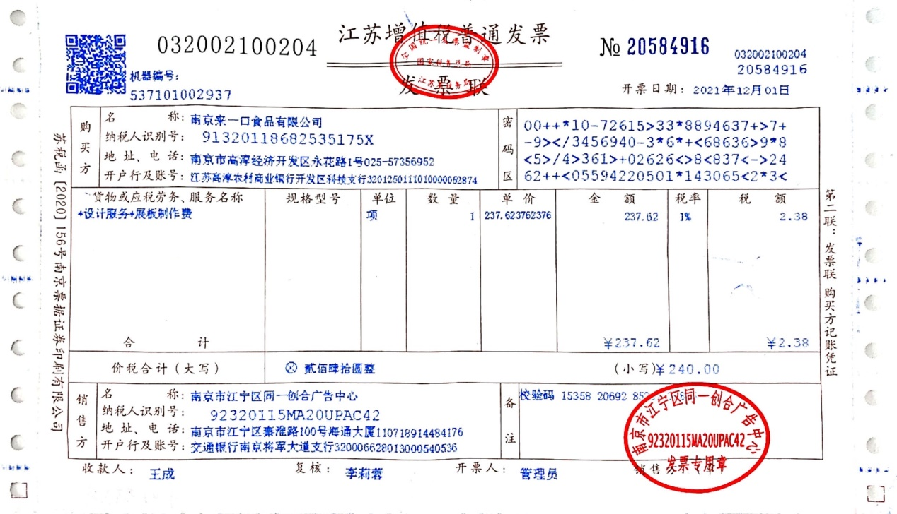

**6、江宁办公室电话费预存：1000元发票**

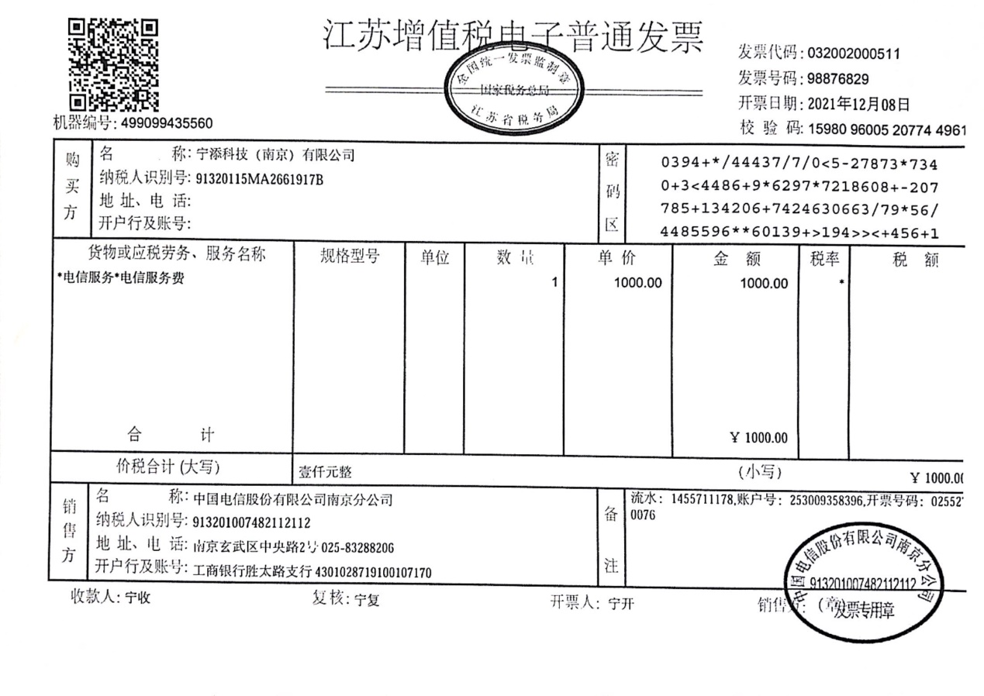

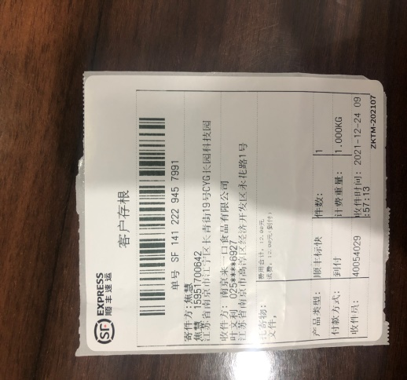**7、快递费用：12元票据**